Diego Wakulicz
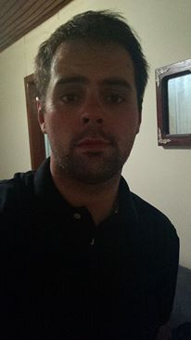
Brasileiro, solteiro, 24 anos
Rua Pindorama, número 326, casa 03
Bela Vista – Alvorada – RS
Telefone: (51) 9958-1774
E-mail: diego_wakulicz@hotmail.com
objetivo

Ampliar conhecimentos na área.

FORMAÇÃO

- Superior incompleto (em andamento) Engenharia Civil – Uniritter

EXPERIÊNCIA PROFISSIONAL

- 2011-2015 – Lojas Colombo S.A
Cargo: Consultor de Negócios
Principais atividades: busca de novos clientes, atendimento ao público, organização interna da loja.
- 2009-2011 – Europa Purificadores de Água
Cargo: Coordenador de Equipe
Principais atividades: Acompanhamento de equipe em vendas externas, organização de roteiros e metas.
- 2008-2008 – Cooperativa Agropecuaria Alto Uruguai Ltda - COTRIMAIO
Cargo: Atendente de mercado
QUALIFICAÇÕES E ATIVIDADES PROFISSIONAIS

- Inglês – Intermediário (Senac Idiomas)
- AutoCAD – Senac (em andamento)
- Como Vender Mais – 30 horas, com Neder Kassen Kamache (2013)

INFORMAÇÕES ADICIONAIS

- Disponibilidade para trabalhar em período integral.

